ИГРЫ НА КУХНЕ
рекомендации родителям по развитию мелкой моторики у дошкольников
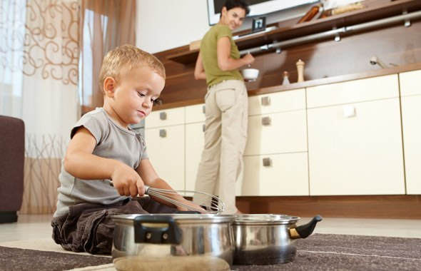
Исследованиями разных стран установлено, а практикой подтверждено, что уровень развития речи детей находится в прямой зависимости от степени сформированности тонких движений пальцев рук. Как правило, если движения пальцев развиты в соответствии с возрастом, то и речевое развитие ребенка в пределах возрастной нормы. Поэтому тренировка движений пальцев и кисти рук является важнейшим фактором, стимулирующим речевое развитие ребенка, способствующим улучшению артикуляционных движений, подготовки кисти руки к письму и, что не важно, мощным средством, стимулирующим развитие мышления ребенка.

Не секрет, что значительную часть времени вы проводите на кухне. Постарайтесь использовать его для общения с ребёнком. Например, вы заняты приготовлением ужина, а ваш ребёнок крутится возле вас. Предложите ребенку поиграть в игру!

«Игры с крупой»
Предложите ребенку перебрать рис, гречку или даже пшено – тем самым малыш окажет вам посильную помощь, а заодно потренирует свои пальчики. Еще можно: сортировать, угадывать с закрытыми глазами, катать между большим и указательным пальцами, придавливать поочередно всеми пальцами обеих рук к столу, стараясь при этом делать вращательные движения. Все это оказывает прекрасное тонизирующее и оздоравливающее действие и главное: развивает мелкую моторику. А развитие пальцев тесно связано с развитием речи ребёнка.

«Уборка»
Предложите ребёнку убрать или помыть посуду, в названии которой есть звук «Ч» — чашки, чайник, а затем со звуком «Л» — ложки, вилки, салатник и т. д.

«Покупки»
Покажите ребенку свои покупки. Пусть он перечислит те из них, в названии, которых есть звук «Р». Если ребёнок затрудняется ответить, предложите наводящие вопросы: Кар-р-р-тофель или капусту? Ар-р-р-буз или дыню? Пер-р-р-сики или бананы? Лук или огур-р-р-цы? Помидор-р-ры или баклажаны?

«Необычный ужин»
Вместе с ребёнком попробуйте приготовить необычный ужин. В названии блюд должен быть звук «С». Что можно приготовить? Салат, сырники, морс, суп. Не путайте твёрдые и мягкие согласные звуки! И если ребёнок скажет «селёдка», то похвалите его, но интонацией дайте почувствовать разницу между звучанием твёрдого и мягкого звука. Поэтому же принципу придумайте меню с названием блюд, где встречаются другие звуки.
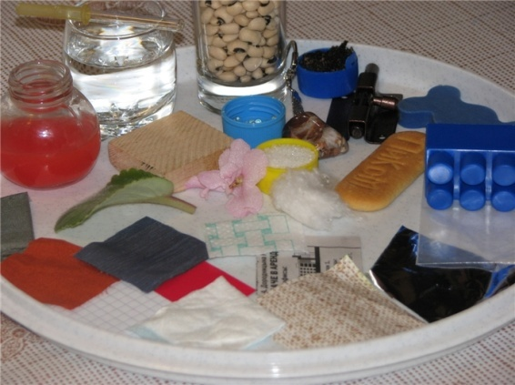
«Исследователь»
Высокий пластиковый стакан или ваза с водой, разные небольшие предметы: желуди, гайки, бусины, пластиковые детальки, пробки, шарики из фольги. Пусть малыш бросает предметы в воду и наблюдает, какие тонут, а какие - нет. Комментируйте: тяжелый, легкий.

«Конструктор»
Берем бутылочки, баночки, пузырьки разных размеров, отвинчиваем крышки, перемешиваем и предлагаем малышу подобрать и завинтить крышки.
Вот другой вариант этой игры.
Три кастрюли разного диаметра и крышки. Пусть подбирает "правильную" крышку. Еще можно сложить кастрюли одну в другую.

«Фокусник»
Вам понадобится пластиковая чаша с водой, капля жидкого мыла и венчик. Пусть малыш "взбивает" пену.

«Водолей»
Для этой игры вам нужно приготовить: две тарелки, губка, лейка. Наливаем в одну тарелку воду и губкой переносим водичку из одной тарелки в другую.

«Покорми друга»
Приготовьте банку с отверстием в крышке. Можно наклеить на крышку картинку собаки (например). Через отверстие можно кидать пробки, бусины, мячики из поролона, пуговицы.

«Прятки»
Вам понадобятся мешочки с бобами, фасолью или горохом. Можно предложить ребенку пересыпать или сортировать эти семена, а можно в мешочках прятать мелкие игрушки и просить малыша найти.

«Формочки»
Дайте малышу форма для льда, пинцет, бусинки или ягодки. Пусть раскладывает эти мелкие предметы в ячейки формочки, захватывая их пинцетам. Малыши до двух лет пусть раскладывают и вынимают ягодки пальчиками.

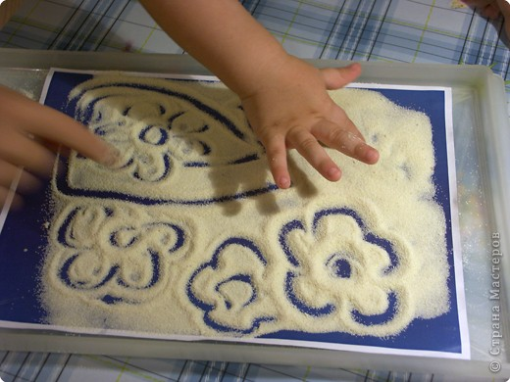
«Художники»
Пусть малыш сядет в свой стульчик, насыпьте ему на столик муку - пусть "рисует" пальчиком, палочкой, кисточкой.

«Клад»
Вам можно приготовить: поднос, манку, фасоль, сито. Пусть малыш ищет в манке спрятанные фасолины и складывает их в баночку. Покажите, как можно отсеять с помощью сита манку, а фасоль останется в сите.

«Волшебная скорлупа»
Не выбрасывайте скорлупу вареных яиц, она послужит прекрасным материалом для детских аппликаций. Раскрошите скорлупу на кусочки, которые ребёнок мог бы легко брать пальчиками. Скорлупу можно раскрасить любыми доступными красителями. Сначала нанесите на картон тонкий слой пластилина, он будет фоном, а затем выкладывайте рисунок или узор из кусочков яичной скорлупы (или белую скорлупу на цветной пластилин).

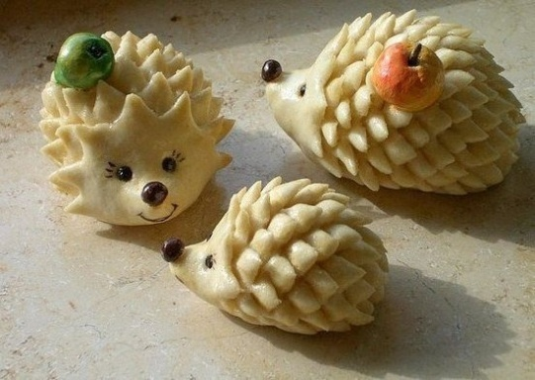
Увлекательными могут быть игры с тестом. Тесто для этих игр нужно необычное, а солёное. Такое тесто после высыхания делается словно камень. Поделки из него хранятся очень долго, ими даже можно играть. Рецепт приготовления теста: 2 стакана муки,1 стакан соли, 1 стакан воды (ее можно подкрасить), 2 ст. ложки растительного масла – всё смешать, чуть подогреть, и получится мягкий комок. Лепите на здоровье!

При проведении игр необходимо соблюдать следующие правила:
- Начинать игру можно только тогда, когда ребенок хочет играть.
- Если малыш постоянно требует продолжения игры, постарайтесь переключить его внимание на другую игру, задание (во всем должна быть мера).
- Никогда не начинайте игру, если вы сами утомлены или если ребенок неважно чувствует себя.
- Недопустимо переутомление ребенка в игре.
- Игровые задания должны постепенно усложняться.
- Не помогайте ребенку, пока он сам не попросит! Пусть не все получается сразу, для ребенка ценно то, что он сам смог, а не результат, полученный мамой!
- Соблюдайте технику безопасности - не оставляйте ребенка с мелкими предметами без присмотра.

Учитель-логопед Пьянзина Е.В.

ЖЕЛАЕМ УДАЧИ!

